Plataforma De Ventas Online & App Móvil.

Ing. Warlin Antonio Sano Baez

Rep. Dominicana

2022

(No es una propuesta formal, ni tampoco un análisis, solo es para presentar de manera general…).

**Objetivo Generales**

El objetivo de este documento es hacer una propuesta de un sistema basado en el análisis de la plataforma que existen, las debilidades de la misma y los alcances, la idea es desarrollar una plataforma robusta con mayor alcance y mas funcionalidad que la actual así como mas modernas y que facilite la automatización de los procesos llevados actualmente por el INAFOCAM.

**Objetivo Específicos**

* Desarrollar una plataforma mas segura, confiable, robusta, moderna, con mayor alcance y funcionalidad para el proceso de solicitud de becas.
* Desarrollar una App Móvil que extienda, la funcionalidad del sistema de solitud de Becas desarrollado.
* Plataforma que se integre con el ERP actual de la Institución SCAT, el cual en el futuro se analiza la para desarrollar otra solución.
* Brindar a los docentes, y postulantes a becas del país una mejor y mas automatizado proceso de solicitud.
* Mejorar los procesos del Depto. De Becas, del INAFOCAM, y facilitar el trabajo de los técnicos del mismo.
* Cambiar, automatizar y catapultar el INAFOCAM al siglo XXI, con tecnologías mas actuales. Y brindar mis habilidades profesionales como experto en el área de Desarrollo de sistemas aportando así al país y mejorando la calidad de vida de los ciudadanos.

**Tabla de contenido**

[**Matriz de funcionalidad 2**](https://docs.google.com/document/d/131Vzv-XhVkYTpt5VIgADiKTA_hQoGmd0WE5d_c_fIVw/edit#heading=h.vgoobvvoid2q)

**Captura de pantalla de INAFOCAM Mi App ( Móvil )** [**3**](https://docs.google.com/document/d/131Vzv-XhVkYTpt5VIgADiKTA_hQoGmd0WE5d_c_fIVw/edit#heading=h.3xosqi76vc77)

**Captura de pantalla de Sistema Nacional de Solicitud en Línea (Web )** [**4**](https://docs.google.com/document/d/131Vzv-XhVkYTpt5VIgADiKTA_hQoGmd0WE5d_c_fIVw/edit#heading=h.3xosqi76vc77)

[**Fin**](https://docs.google.com/document/d/131Vzv-XhVkYTpt5VIgADiKTA_hQoGmd0WE5d_c_fIVw/edit#heading=h.iqfta3a3ih6b)

**Definir y Pautar:**

Esta son algunos de las pautas que deben constar en un acta de reunión con el fin de trabajar de forma remota y presentar los avances de plataforma.

* **Acuerdo de trabajo remoto**
* **Cronograma de trabaja y herramientas a utilizar , (Lenguajes, IDE, etc.) (Pendiente).**
* **Análisis del sistema Actual y nuevo ,( Requerimientos, Diagramas) etc. (Pendiente).**
* **Arquitectura, (Lenguajes, Servicios)**

**Web**

[**Android**](https://docs.google.com/document/d/131Vzv-XhVkYTpt5VIgADiKTA_hQoGmd0WE5d_c_fIVw/edit#heading=h.759pfxmfuy53)

[**iOS**](https://docs.google.com/document/d/131Vzv-XhVkYTpt5VIgADiKTA_hQoGmd0WE5d_c_fIVw/edit#heading=h.vubr273vbni)

* **Configuración de los Ambientes, VPS o servicios etc.**
* **Entregables.**

Matriz de funcionalidad

|  |  |  |  |
| --- | --- | --- | --- |
| **Funcionalidad** | **Web** | | **App** |
| **Admin** | **User** | **User** |
| Login | X | X | X |
| Registrarse como usuario |  | X | X |
| Modificar el perfil & Cambiar Clave | X | X | X |
| Recordar contraseña | X | X | X |
| Recuperar Clave | X | X | X |
| Administrar administradores | X |  |  |
| Administrar Programas formativos (Crear, editar, deshabilitar,etc) | X |  |  |
| Administrar instictituciones formadoras (Crear, editar, deshabilitar,etc) | X |  |  |
| Administrar reclutamientos (Crear, editar, deshabilitar,etc) | X |  |  |
| Administrar distritos y regionales (Crear, editar, deshabilitar,etc) | X |  |  |
| Administrar Escuela, colegios (Crear, editar, deshabilitar,etc) | X |  |  |
| Agregar solicitud de becas |  | X | X |
| Ver estado de mis solicitud |  | X | X |
| Consultar Programas y Reclutamientos | X |  | X |
| Administrar Solicitudes Aprobar becas, Declina (cambiar estatus y comentar) | X |  |  |
| Habilitar edition de solicitud | X |  |  |
| Editar Solicitud | X | X | X |
| Reportes Dashboard de Becas, programas, etc. | X |  |  |
| Ver  y buscar personas en el banco de datos | X |  |  |

Mi App Móvil Ventas Online.

Ing. Warlin Antonio Sano Baez

Rep. Dominicana

2022

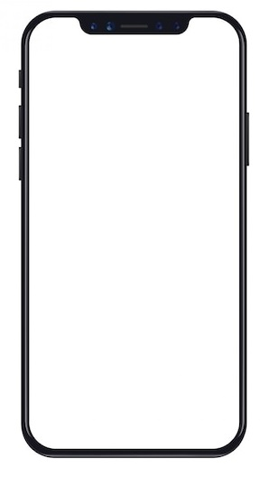

Splash (Pantalla de Bienvenida)

**Sanó**

Cambiar Clave

Recuperar Cuenta

Perfil / Modificar Usuario

Registrar Usuario

Login (Inicio de Seccion)

Telefono

**+1 (829) 329-0694**

**Warlin**

**Warlinsano@gmail.com**

**402-2588336-8**

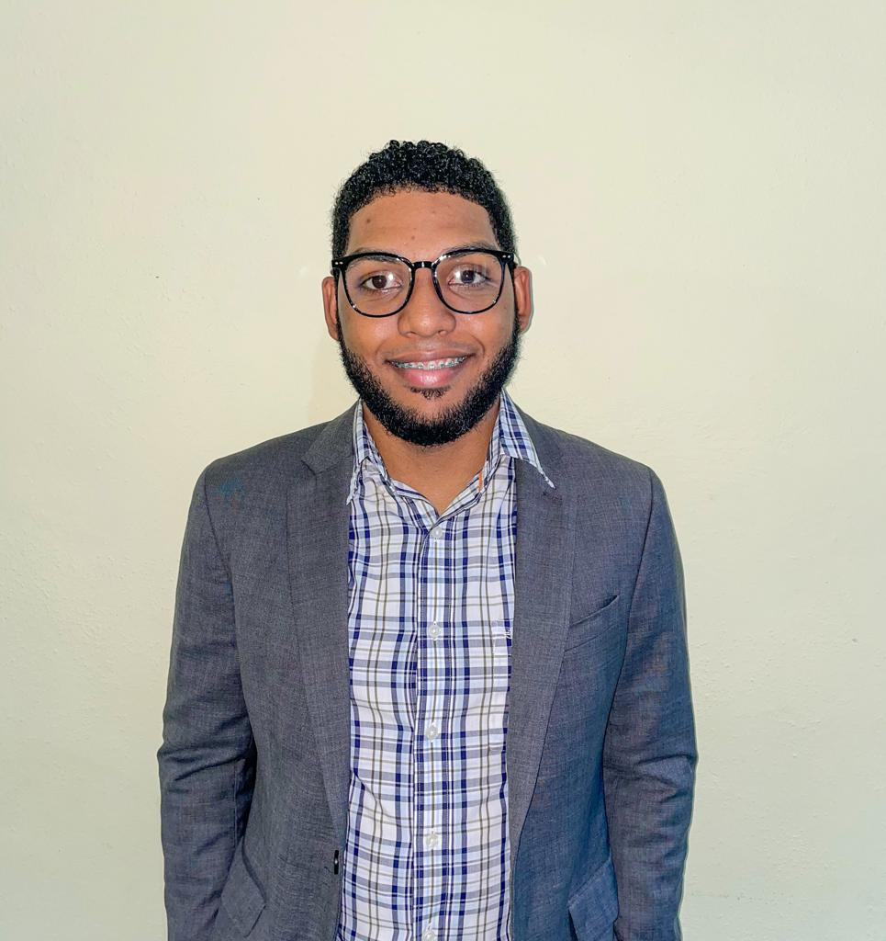

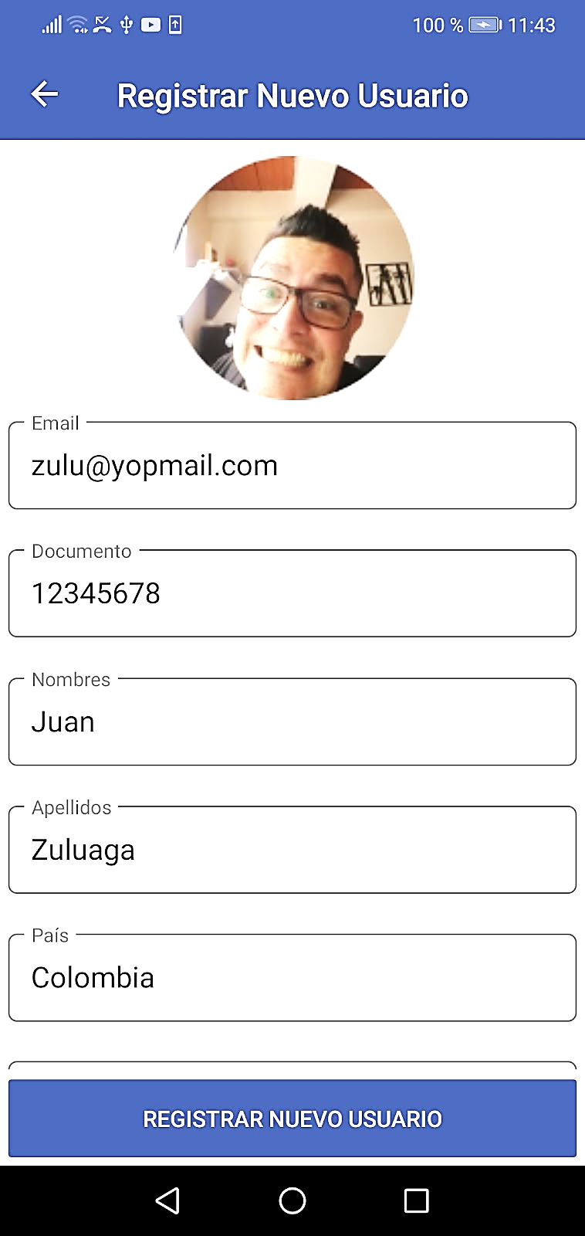

Recordar clave

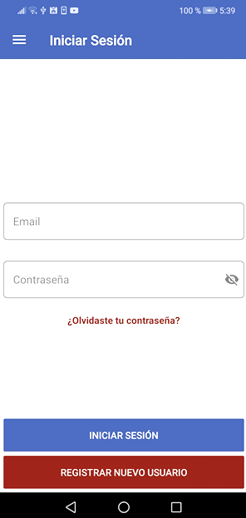







Cambiar Clave

Cambiar Contraseña

Repetir Contraseña Nueva

Nueva Contraseña

**Warlinsano@gmail.com**

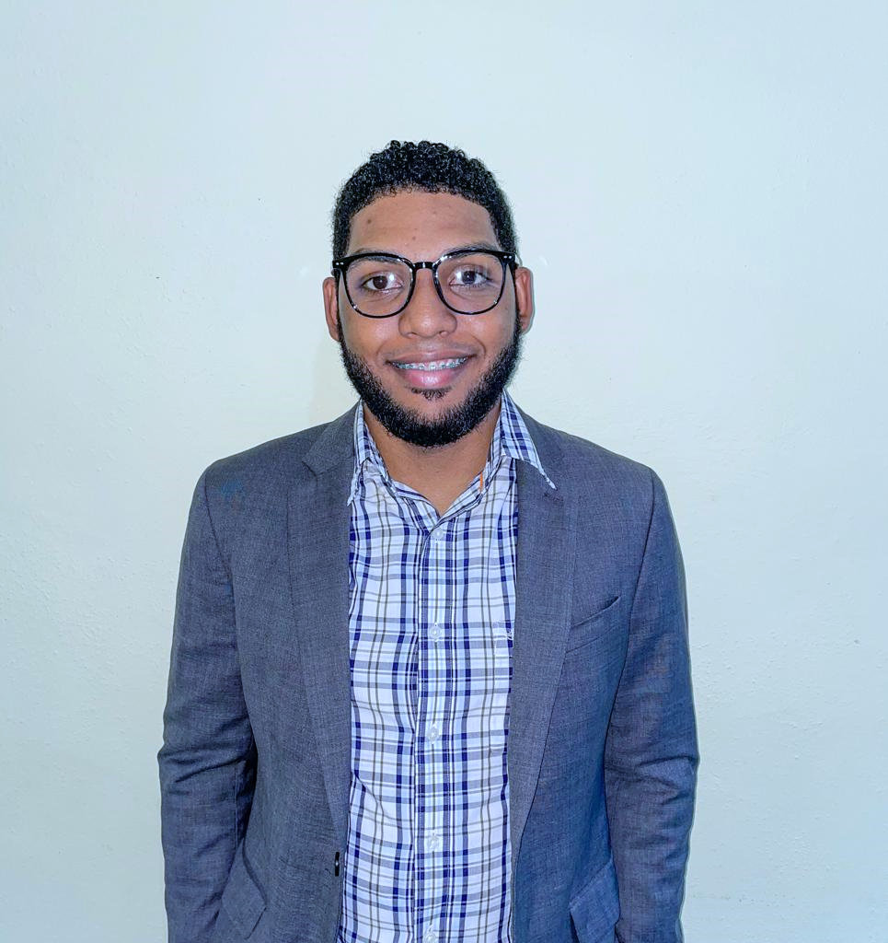

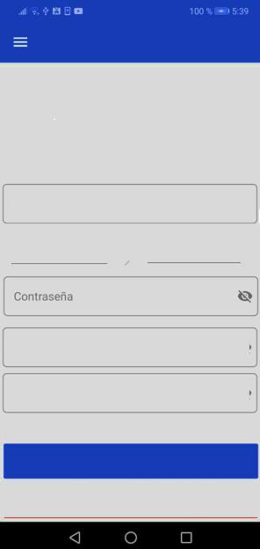

**Recuperar cuenta**

**Restablecer Clave**

Escriba el correo asociado a la cuenta





**Peravia**

**Sanó**

**Rep. Dominicana**

**Warlin**

**402-2588336-8**



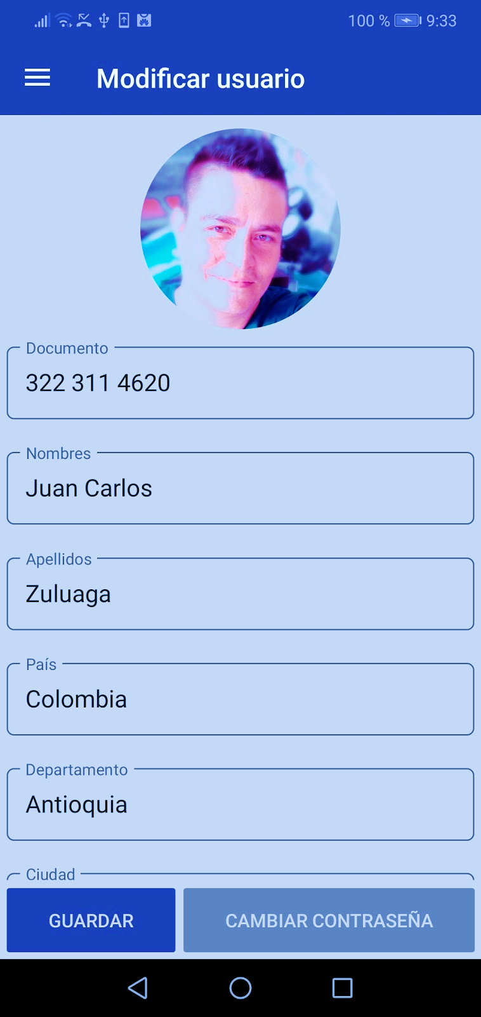





**Configuracion**

**Salir**





**Acerca de la App**

**Cant. Solicitudes : 3**

**Estados: Becado, En Poseso, Declinada**

**Click aquí para ver la descripcion de los estatus.**

**O&M 01/01/2022 Declinada**

**PP**

**#3382 - Diseño curricular Especializ…**

**O&M 03/09/2019 Becado**

**PP**

**#1182 - Programa de Lic. En Macas…**

**#2582 - Maestria de Lic. En Macas…**

**UASD 09/09/2022 En Poseso**

**PP**

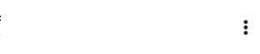





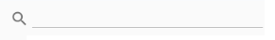

**Mis Solicitudes**

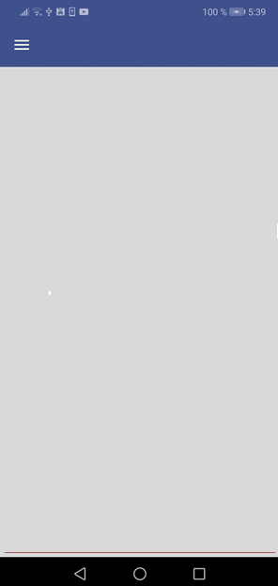

**Inicio**

**Bienvenid@ a mi**

**INAFOCAM Movil**



Vercion 1.0 Beta



**Ofertas de Becas**

**Mis Solicitudes**

**Perfil de Usuario**

**Inicio**









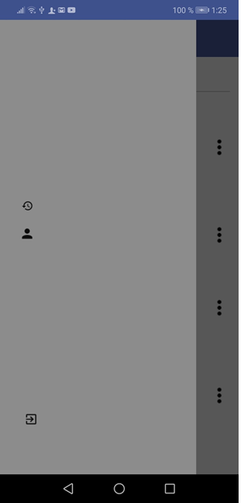

Ofertas de Becas (Reclutamientos)

Agregar Informacion

Detalles de la Solicitud

Mis Solicitudes

Pantalla Inicio (Home)

Pantalla Inicio (Menu)

Recordar clave

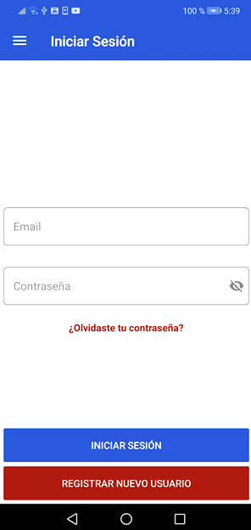



**O&M (01/01/2022 al 02/09/2022)**

**Abierto,**

**Programa de Lic. En Matematicas …**

**SCAT**: INAF-POST-2022-022



**Cant. De Ofertas : 1**

**Estados: Abierto, Sin Cupo, Cerrado**

**Click aquí para ver la descripcion de los estatus.**



**Ofertas Disponibles**



**Enviar**

Solo agregar **comentario** y **documento** si el tecnico del Inafocam se lo solicita.

**Esta es la cedula de forma mas legible…**

**Comentario:**

**Archivo:**

**Seleccionar archivos.**



**Editar Solicitud #2582**



**Debe enviar la cedula, del lado delantero mas legible…**

**Agregar Información**

**01/03/2022**

**01/01/2022**

**Descripción del Técnico:**

**Fecha de Convocatoria: (Inicio/Fin)**

**Estatus: En Poseso**

**Fecha de Solicitud:** 09/09/2022

**Tipo Solicitud:** Posgrado



**09/09/2022**

**Fecha de Solicitud:**

**Institución Formadora:**

**Univ. Autonoma de Sto Dgo. (UASD)**

**Programa:**

**Maestria de Lic. En Matematicas y Fisica - 325**

**Solicitud #2582**



Escanear QR code.

Acerca de la APP

(Ayuda / Acerca de la APP/ mas)

Detalles de la ofetas (Reclutamiento)



Radom Encuesta de Satisfacion….

Configuracion.



**Versión: 1.0 Beta.**

* **Ayuda y Comentarios.**
* **Acerca del Desarrollador.**
* **Documentacion y Manuales.**
* **Terminos y Condiciones.**

La **App Becas Inafocam**, es una aplicasion movil inicalmente para dispositvo con sistema operativo android, Desarollada por el **Ing. Warlin Sano**, en el año 2022, Cuyo objetivo es Exteneder la funcionalidad de el sistema de solictud de becas nacional del INAFOCAM (Instituto Nacional de Formación y Capacitación del Magisterio).

**App Becas de INAFOCAM**

**Código SCAT**: INAF-POST-2022-0350

**Escanear QR**

**Escanear QR**





**Acerca de App**



**Dirigido a tecnicos, maestro de la regional 03…**

**Aplicar / Hacer una Solicitud**

**01/03/2022**

**01/01/2022**

**Descripción del Técnico:**

**Fecha de Convocatoria: (Inicio/Fin)**

**Estatus: Abierto**

**Tipo de Reclutamiento:** Posgrado



**80**

**Cantidad de Becarios:**

**Institución Formadora:**

**Univ. Autonoma de Sto Dgo. (UASD)**

**Programa:**

**Maestria de Lic. En Matematicas y Fisica - 325**

**Reclutamiento #99**









**Califique la App**

**Configuracion**

Califique que tan util le parece la APP, y dejenos un comentario.

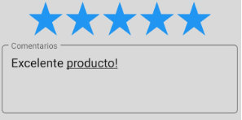

**URL Servicio / API:**

**http://developer.inafocam.com.do/**

**Ambiente:(Dev, QA, Prod)**

**Versión:**

**DEV – (Developer)**

Enviar Informe de errores

al desarrollador.

**0.1 Beta.**

**Guardar**

**Cancelar**

Sistema De Ventas Online.

Ing. Warlin Antonio Sano Baez

Rep. Dominicana

2022

Pantalla de Bienvenida

**Ing. Warlin Sano**

Líder Desarrollador

Tel.: (829) 329 -0694

[Warlinsano@gmail.com](mailto:Warlinsano@gmail.com)



